АДМИНИСТРАЦИЯ ГОРОДА МУРМАНСКА

П О С Т А Н О В Л Е Н И Е

06.12.2021 № 3126

О внесении изменений в схему размещения нестационарных торговых объектов на территории муниципального образования город Мурманск, утверждённую постановлением администрации города Мурманска
от 28.05.2020 № 1244 (в ред. постановлений от 22.09.2020 № 2192,
от 19.10.2020 № 2408, от 30.11.2020 № 2753, от 20.01.2021 № 80,
от 24.02.2021 № 417, от 06.04.2021 № 896, от 16.06.2021 № 1647,
от 13.07.2021 № 1854, от 16.08.2021 № 2125, от 30.09.2021 № 2470, от 28.10.2021 № 2749)

В соответствии с Федеральными законами от 06.10.2003 № 131-ФЗ «Об общих принципах организации местного самоуправления в Российской Федерации», от 28.12.2009 № 381-ФЗ «Об основах государственного регулирования торговой деятельности в Российской Федерации», Уставом муниципального образования город Мурманск, постановлением администрации города Мурманска от 13.06.2013 № 1462 «Об утверждении порядка организации размещения нестационарных торговых объектов на территории муниципального образования город Мурманск», протоколом заседания комиссии по организации размещения нестационарных торговых объектов на территории муниципального образования город Мурманск от 15.11.2021 № 12 п о с т а н о в л я ю:

1. Внести в схему размещения нестационарных торговых объектов на территории муниципального образования город Мурманск, утверждённую постановлением администрации города Мурманска от 28.05.2020 № 1244 (в ред. постановлений от 22.09.2020 № 2192, от 19.10.2020 № 2408, от 30.11.2020 № 2753, от 20.01.2021 № 80, от 24.02.2021 № 417, от 06.04.2021 № 896, от 16.06.2021 № 1647, от 13.07.2021 № 1854, от 16.08.2021 № 2125, от 30.09.2021 № 2470, от 28.10.2021 № 2749), следующие изменения:
1.1. В строке 1.5 раздела 1 таблицы слова «продовольственные товары, за исключением алкогольной продукции, в том числе пива и напитков, изготовленных на основе пива, сидра, пуаре, медовухи» заменить словами «продукция общественного питания».
1.2. Дополнить раздел 4 таблицы новыми строками 4.12 и 4.13 следующего содержания:
4.12 | улица Полярные Зори,  в районе дома 39 |  | ёлочный базар | с 15 декабря по 31 декабря | продукция из деревьев хвойных пород | 1 | Приложение № 4.12
4.13 | улица Академика Книповича,  в районе дома 27 (за остановкой общественного транспорта «Улица Полярные Зори» (восточное направление) |  | ёлочный базар | с 15 декабря по 31 декабря | продукция из деревьев хвойных пород | 1 | Приложение № 4.13
1.3. Дополнить схему размещения нестационарных торговых объектов на территории муниципального образования город Мурманск новыми приложениями №№ 4.12, 4.13 согласно приложениям №№ 1, 2 к настоящему постановлению.

2. Отделу информационно-технического обеспечения и защиты информации администрации города Мурманска (Кузьмин А.Н.) разместить настоящее постановление с приложениями на официальном сайте администрации города Мурманска в сети Интернет.

3. Редакции газеты «Вечерний Мурманск» (Хабаров В.А.) опубликовать настоящее постановление с приложениями.

4. Настоящее постановление вступает в силу со дня официального опубликования.

5. Контроль за выполнением настоящего постановления возложить на заместителя главы администрации города Мурманска Синякаева Р.Р.

Временно исполняющий полномочия
главы администрации города Мурманска В.А. Доцник

Приложение № 1
к постановлению администрации
города Мурманска
от 06.12.2021 № 3126

Приложение № 4.12
к схеме размещения нестационарных торговых объектов
на территории муниципального образования город Мурманск

Адрес нестационарного торгового объекта:
улица Полярные Зори, в районе дома 39

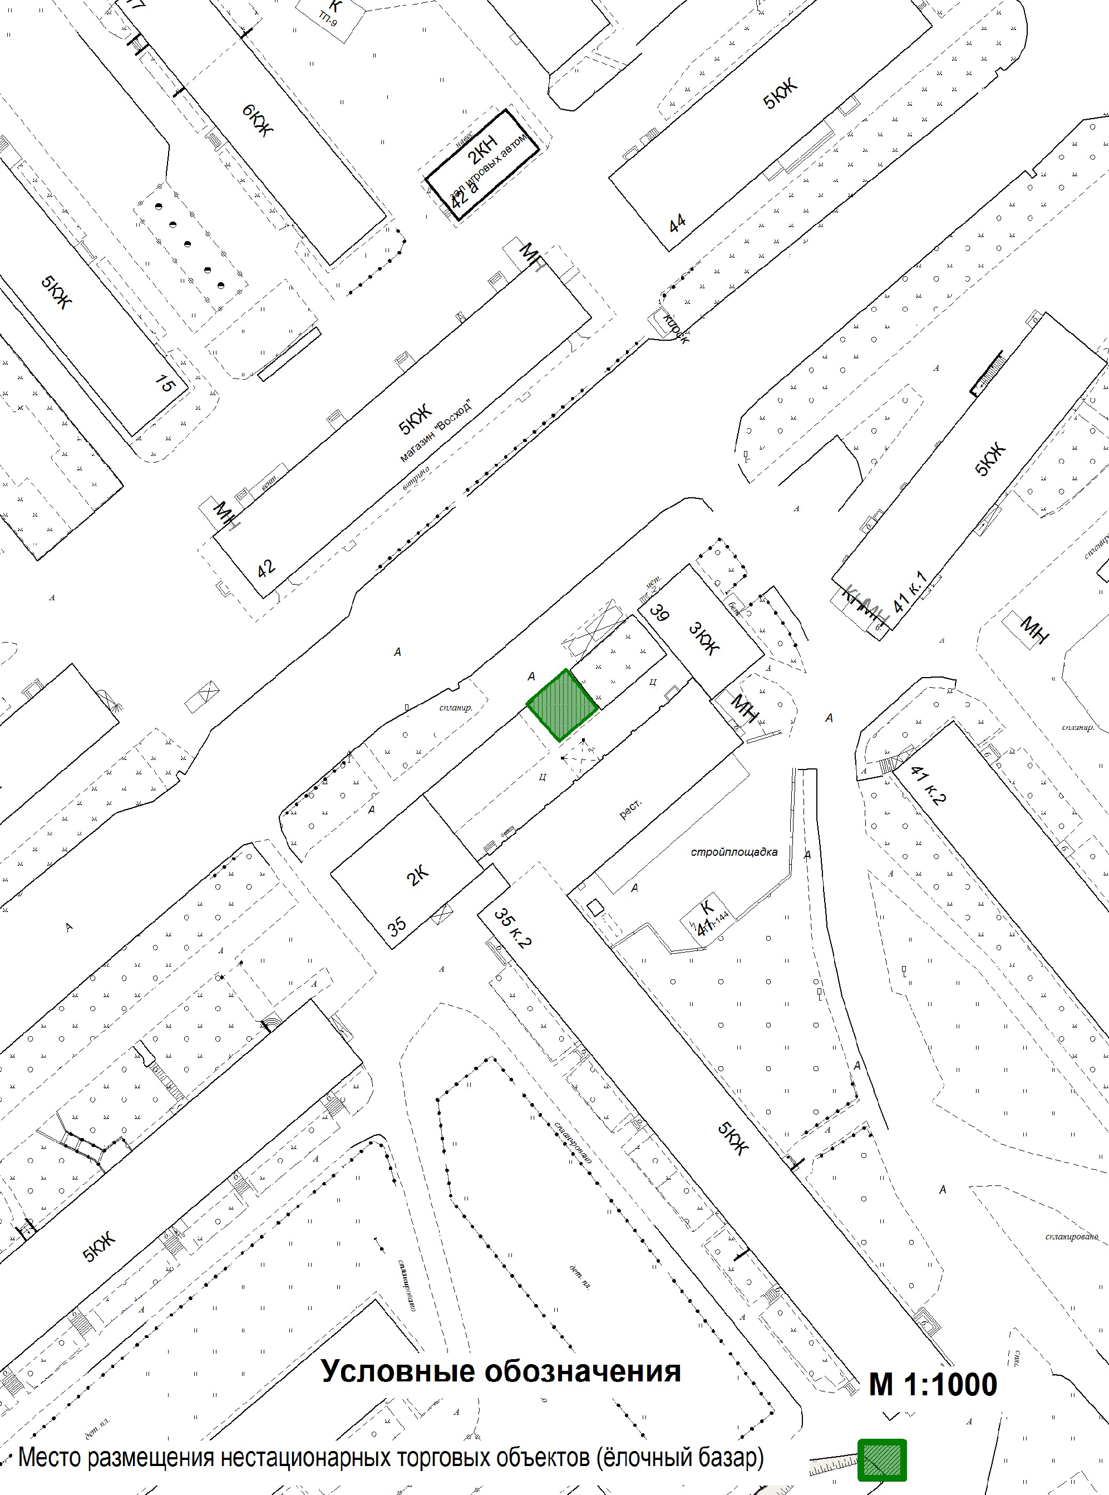

___________________________
Приложение № 2
к постановлению администрации
города Мурманска
от 06.12.2021 № 3126

Приложение № 4.13
к схеме размещения нестационарных торговых объектов
на территории муниципального образования город Мурманск

Адрес нестационарного торгового объекта:
улица Академика Книповича, в районе дома 27





